Winterschlaf | Winterruhe | Winterstarre
Senken Körpertemperatur auf 3-7°C | Senken die Körpertemperatur nur wenig | Sind gleich warm wie die Umgebung
Atmen nur sehr langsam | Atmen wie beim Schlafen | Atmen nur noch ganz schwach
Herz schlägt nur sehr langsam | Herz schlägt normal | Herz schlägt kaum noch
Beziehen Energie aus angefressenem Fettpolster | Beziehen Energie aus angefressenem Fettpolster | Brauchen fast keine Energie mehr
Tiere sind nicht reaktionsfähig | Tiere sind reaktionsfähig | Tiere sind nicht reaktionsfähig
Wachen zwischendurch auf um Kot und Urin abzugeben | Stehen zwischendurch auf um zu essen und Kot und Urin abzugeben | Wachen erst durch wärmere Temperaturen wieder auf

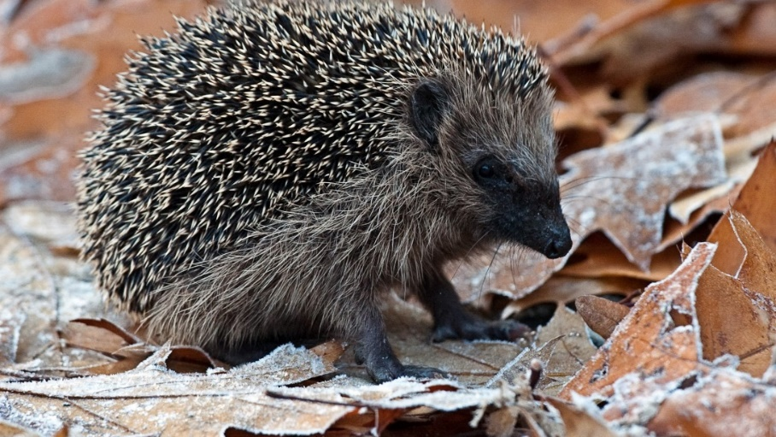  Igel | 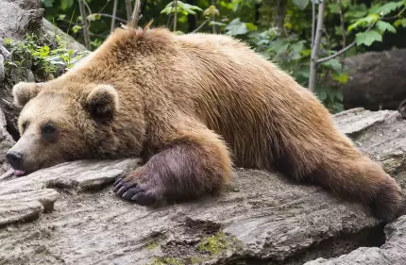  Braunbär | 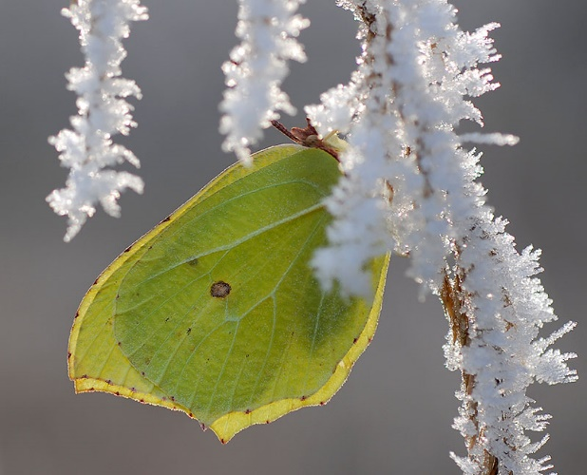  Zitronenfalter
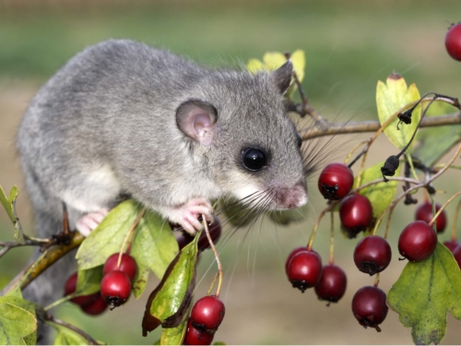  Siebenschläfer | 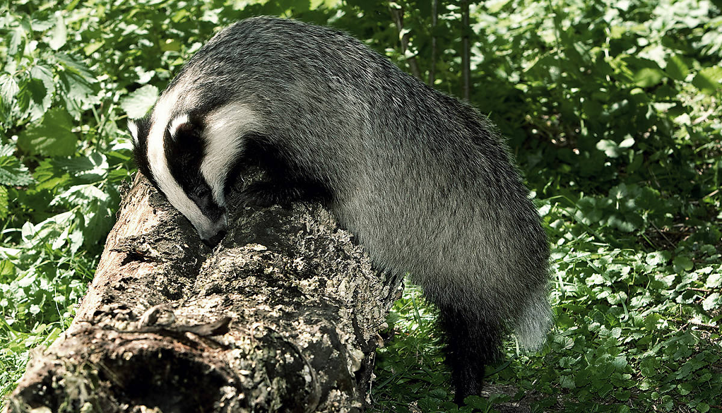  Dachs | 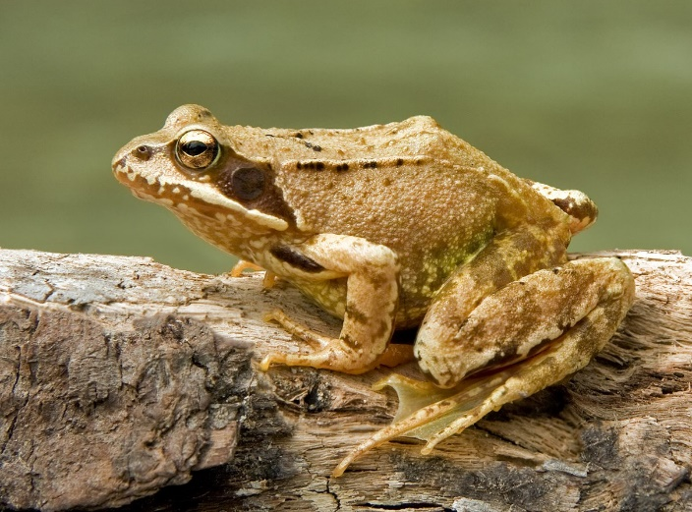  Grasfrosch
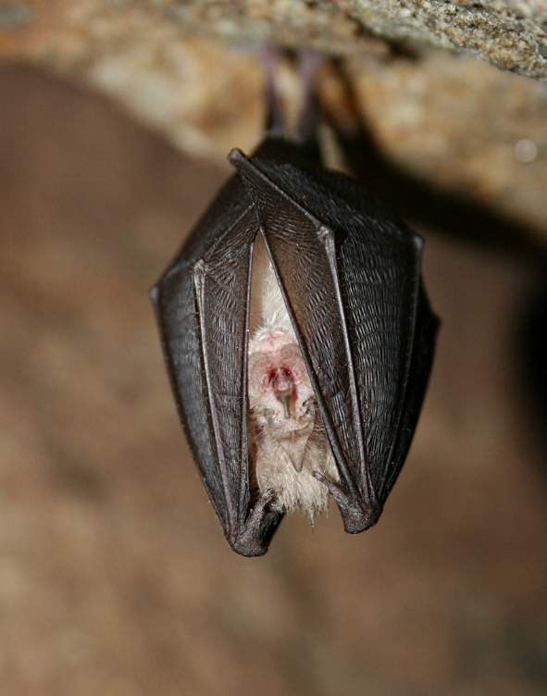  Kleine Hufeisennase | 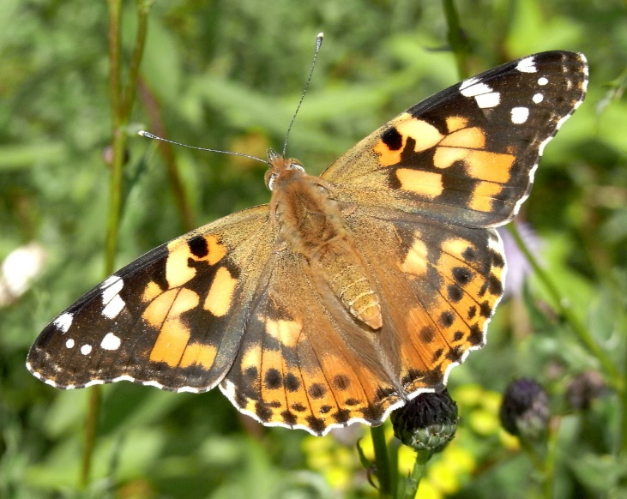  Distelfalter | 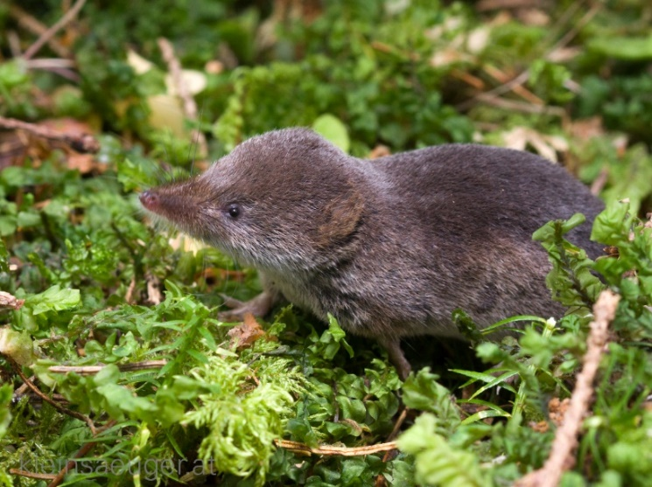  Waldspitzmaus

